2022

Игри
за кодиране без дигитално устройство
за деца от предучилищна възраст

Еразъм + KA 229 проект
2019-1-ES01-KA229- 063998_4
„CALL –
Creating A Learning Love “

Автори:
Испания - Pilar Rodríguez Buendía, CEIP Mª Luisa Cañas
Турция - İsa Reşber, Adnan Menderes Primary School Република Северна Македония - Ljiljana Krstevska, JUDG Detska Radost
България – Светла Попова, Детска градина “Латинка”
Естония - Anneli Mõtsmees, Lohkva Kindergarten

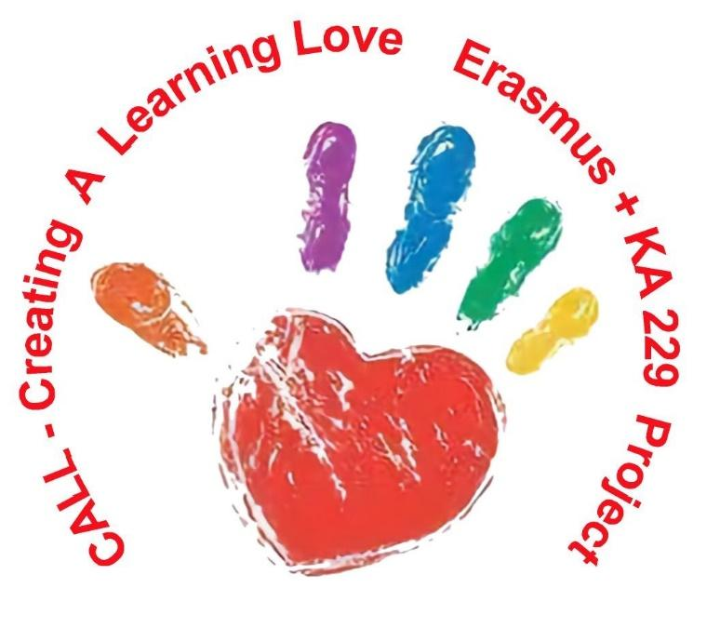

Игри
за кодиране без дигитално устройство
за деца от предучилищна възраст

А - Какво е кодиране?
Кодирането е метод за комуникация с компютър. Това е език, който компютърът разбира. Даваме на компютъра инструкции, а той изпълнява специфични функции. Кодирането ни позволява да създаваме неща като компютърен софтуер, уебсайтове, приложения и видео игри. Израствайки в дигитален свят, кодирането за деца в предучилищна възраст е също толкова важно, колкото да се научат да четат и смятат. Дейностите по кодиране в предучилищна възраст могат да поставят основата за подпомагане на децата да започнат да мислят като компютърни програмисти.
Всеки може да се научи да кодира. Кодирането е даване на инструкции на вашия компютър, като се използва език, който той разбира, което след това може да доведе до конкретен резултат. Има различни типове различен код, в зависимост от това какво искате да разработите. И различни „езици за програмиране “, всеки от които има собствен набор от правила. Мнозина мислят, че това е работа само за възрастни, но това не е така. Кодирането може да бъде и за деца от предучилищна възраст.

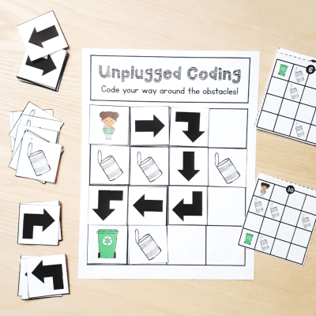

Б - Как можем да въведем кодиране за деца в предучилищна възраст?
На предучилищно ниво първо трябва да поставим основите децата да мислят като компютърни програмисти. Дори не се нуждаем от компютър за нашите дейности по кодиране без дигитални устройства.

В - Какви са ползите от обучението за кодиране без устройство?
Кодирането помага за преподаване на умения за решаване на проблеми. Кодирането помага на децата да развият нови начини на мислене, като разделят големите проблеми на по-малки стъпки. Кодирането помага да премахване на страха от допускане на грешки или провал. Учи на постоянство в намирането на начин за решаване на проблема. Кодирането за деца в предучилищна възраст обикновено се въвежда най-добре чрез забавни практически игри и дейности, които карат децата да мислят като компютърни програмисти. Дейности, които насърчават логическото мислене и имат проблем за решаване, са перфектният избор. Децата учат най-добре, когато се забавляват. Чрез забавни и ангажиращи дейности те дори няма да осъзнаят, че учат умения, необходими за кодиране.

ДЕЙНОСТИ

1.На лов на съкровище
Търсенето на съкровища изисква много от уменията, които компютърните програмисти използват, когато кодират. Създавайки лов на съкровища с инструкции и указания, децата могат да ги следват, за да намерят своето съкровище. Това учи децата на алгоритми, набор от инструкции, които да помогнат на компютъра да изпълнява конкретна задача. За тази дейност не е необходима подготовка! Просто поставете „съкровища“ навсякъде в класната стая или зоната за игра, след което начертайте карта с инструкции с помощта на стрелки.
Пример:
Направете 3 стъпки НАПРАВО, завийте НАЛЯВО и направете 3 стъпки
Завийте НАДЯСНО и направете 1 стъпка, завийте НАЛЯВО и направете 3 стъпки Повдигнете капака, за да намерите съкровището.
Ако направят грешка, трябва да се върнат и да започнат отново (отстраняват грешки в кода!), докато намерят къде е скрито съкровището.
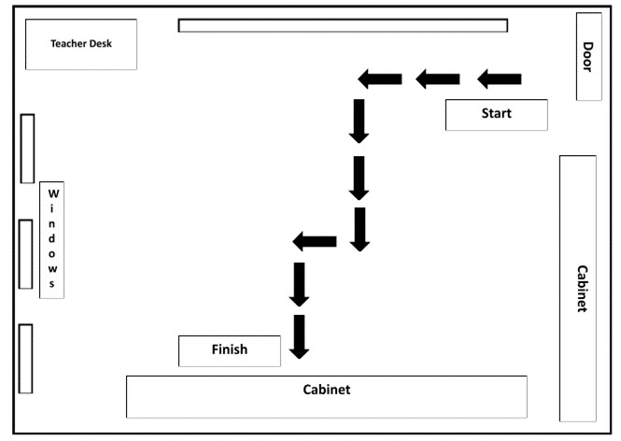

2.Отборна игра
Материали: Няма
Как се играе
- Единият партньор е „кодерът“, а другият партньор е „роботът“.
- Кодерът поставя проста задача, която партньорът им „робот” да изпълни; колкото по-проста е задачата, толкова по-добре, като „разходка през стаята“.
-След това кодерът дава на партньора си „робот“ инструкции стъпка по стъпка, известен също като алгоритъм, за да изпълни задачата. „Роботите“ трябва да запомнят, че могат да правят само това, което техният кодер им казва.
-Ако една от стъпките е неправилна или не е достатъчно конкретна, това ще доведе до грешка в алгоритъма и ще трябва да бъде направена отново.
-Сменете местата на играещите, когато приключите.
Връзка с кодирането:
Компютрите се нуждаят от изрична последователност от инструкции, за да направят каквото и да било. В резултат на това ще има грешки и програмата няма да работи правилно, ако инструкцията (кодът) не е достатъчно ясна.

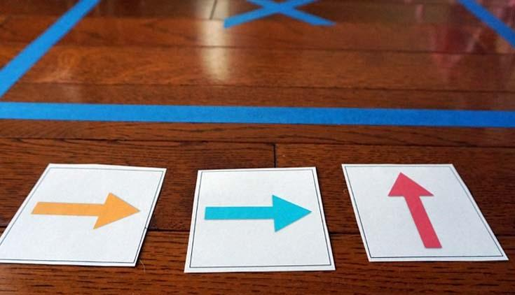

3.Следвайте лидера

Материали: Няма
Как се играе
- Учителят е лидер, а учениците са последователи.
- Лидерът започва, като дава прости инструкции във формата на „ако... тогава...“ изречение. Например: „Ако докосна носа си, тогава ти трябва да докоснеш носа си“ или „Ако аз скоча веднъж, тогава ти трябва да скочиш веднъж“ и т.н. Опитайте няколко действия.
- За да се увеличи трудността, лидерът може да посочи резултати, които са различни от условието.
Например: „Ако аз скоча веднъж, ти скачаш три пъти“ или „Ако аз се въртя в кръг, тогава ти пляскаш с ръце“.
- Лидерът може да изпълнява движения на случаен принцип! Освен това лидерът играе с всички последователи.
- Едно дете става лидер, когато учителят приключи играта.
Връзка с кодирането:
Новото условие от лидера може да промени действието, извършено от последователя, точно както условие в кода може да промени пътя, който поема компютърната програма.

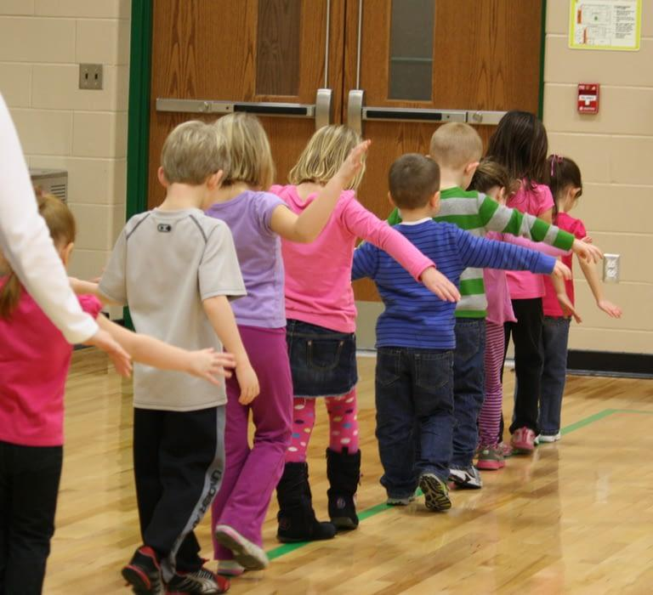

4. Гривни с мъниста
Индивидуално
Материали: Разноцветни мъниста, канап/връв/конец
- Отрежете парче връв, така че да е по-дълго от размера на китката. Завържете възел в края.
- Вземете решение за модел от 3 мъниста, които искате да повторите няколко пъти в гривната си. Например розово-синьо-розово. Можем да наречем този набор от мъниста „функция“.
- Започнете да нанизвате мъниста на връвта. След 5 мъниста добавете първата си „функция“. В този пример това означава моделът розово-синьо-розово.
- Добавете още 5 мъниста. След това добавете отново вашата функция. Повторете този процес, докато низът се напълни с мъниста.
- Завържете възел на другия край и покажете готовата си гривна!
- Наблюдавайте: Колко пъти успяхте да повторите функционалните мъниста?
Кодираща връзка: Всяко зърно представлява ред код. Програмистите често искат да използват определени редове код отново и отново в цялата програма, така че съхраняват този код във функция. Повтарящият се модел на мъниста е един лесен начин да визуализирате този процес!
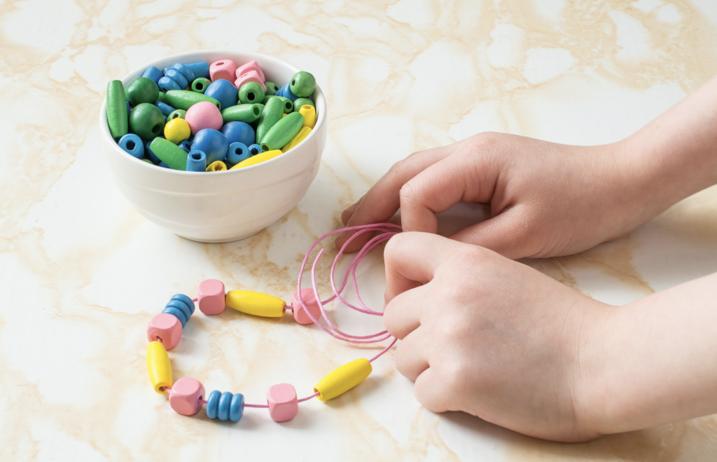

5. На лов в природата
Индивидуално, по двойки или по групи
Материали: Кошница засъбиране /по избор/
Как се играе
- Излезте сред природата.
- Първо изберете конкретно свойство, по което искате да категоризирате природни обекти. Пример - да включват определен цвят, форма, текстура, мирис и др.
- След това изберете природен обект/съкровище, което ще търсите. Например, ако свойството е „цвят“, тогава обектът може да бъде „жълт“ или „лилав“.
- Събирайте природни обекти въз основа на избраното свойство.
- Когато приключите, предизвикайте партньор или член на семейството да отгатне стойността на богатството/съкровището, което сте намерили. Правилно ли познаха?
- Като разширение, опитайте се да съберете широка гама от природни обекти. Категоризирайте ги по различни свойства. Например: първо сортирайте по цвят, след това по форма и по текстура. Колко категории природни съкровища можете да определите?
Връзка с кодирането: В кода свойствата могат да определят изхода на програма или това, което потребителят вижда. По подобен начин свойствата на обектите в реалния свят могат да повлияят на начина, по който ги виждаме и сравняваме.

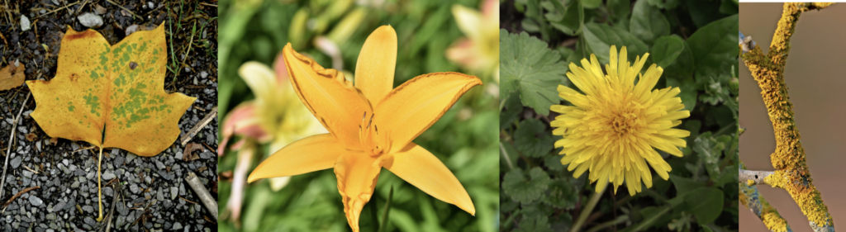

6. Нахранете мишката
Тази игра учи децата на алгоритми, което е група инструкции, написани от програмиста, за да каже на компютъра какво да прави. Те също така ще научат концепцията за отстраняване на грешки, което е как да се коригира проблем в програма. В тази игра учителите и родителите могат да проектират пътека за мишката с помощта на тесте карти и да поставят някои вкусни лакомства за нея по целия път.
Целта на играта е да преместите мишката през пътя, без да пропускате лакомства по пътя си.
Необходими материали: Тесте карти, Играчка Мишка, Няколко играчки вкусни лакомства
Как се играе
Едно дете действа като компютър (който движи мишката, като слуша инструкциите на програмиста). Другото дете действа като програмист (който дава командите). Програмистът дава устни инструкции като „Движи се напред“ (посочете броя карти), „Движи се назад“ (посочете броя карти) и „Завий надясно“ или „Завий наляво“, за да насочва компютъра/мишката по целия път, без да пропускате нито едно от вкусните лакомства. Нивото на предизвикателството в играта може да се увеличи чрез създаване на по-сложен лабиринт и поставяне на препятствия по пътищата, от които мишката трябва да избяга или да маневрира.

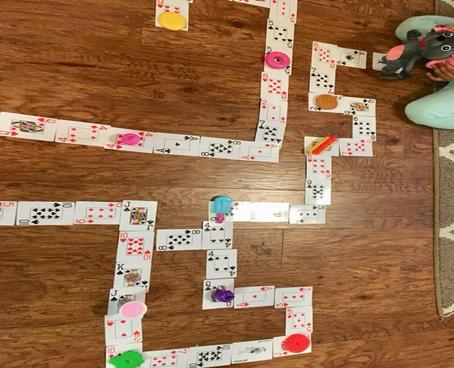

7. Да построим кула
Всяко дете се нуждае от комплект от шест различни по цвят тухли DUPLO. Децата отделят тухли и ги подреждат в произволен ред. След това балансират всичките шест тухли, с тясната страна, изграждайки кула. Децата се опитват да сменят ръката, която използват, когато строят. Опитайте различни начини за балансиране на тухлите, за да създадете кула, без да щракате шиповете заедно. Опитайте да използвате лява или дясна ръка, само един или два пръста, за да вземете тухли. След това опитайте да построите кули по двойки. По двойки децата комбинират всичките си тухли, за да построят кула чрез балансиране.
Насочващи въпроси
• Как балансирахте тухлите си? (нека някои от децата обяснят какво са направили)
• Ако трябва да опитате нов начин за балансиране на тухлите, какво ще направите?
• Как построихте своята кула? (Нека децата обясняват и демонстрират със своите тухлички)
• Какво прави една кула стабилна? Как се правят най-високите или най-ниските кули?
• Какво е различното при сграда с 12 тухли?
• Каква е ползата или трудността в работата по двойки? 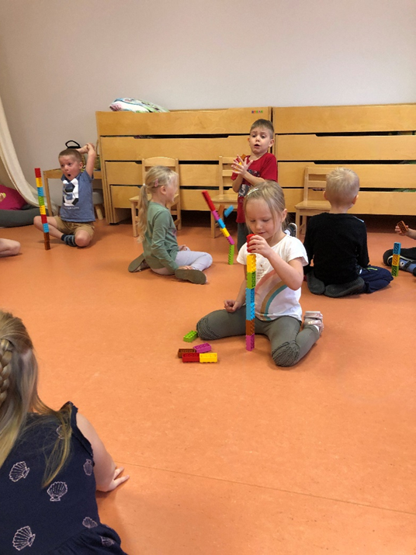
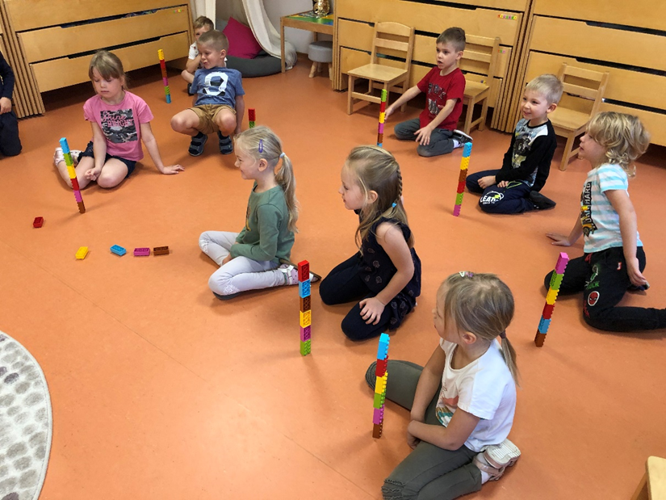
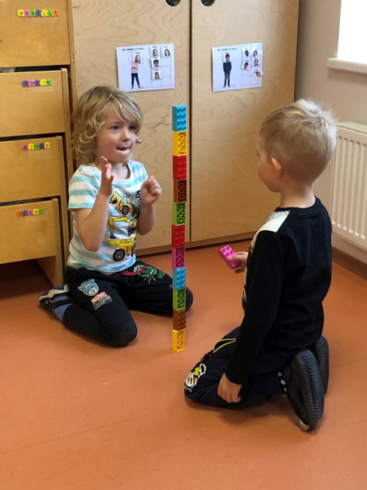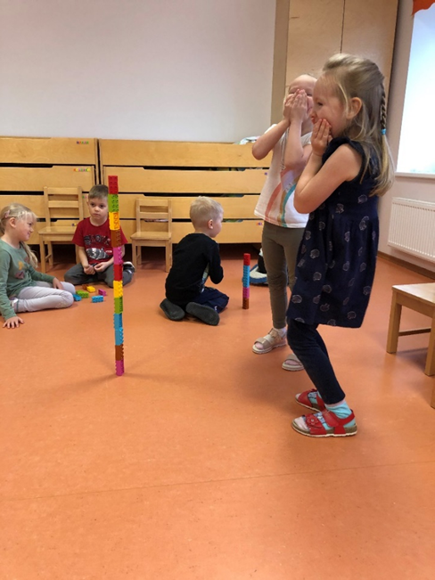

8. Голяма къща с малки стаи
Отборна игра/Индивидуална игра
Материали: Работни листи, цветни флумастери
Как се играе
-Учителят е „кодерът“, а децата са „роботите“.
- Кодерът раздава работни листи, на които в квадрат/“къща“, разделен на 9 малки квадрата/“стаи“, са изобразени различни предмети/символи. Това е обща голяма „къща“, в която предметите/символите живеят в различни „стаи“ = 9 малки квадрата в големия.
- В долната половина на работния лист са разположени умалени варианти/“къщи“ на горната голяма „къща“. Голямата „къща“ се мултиплицира 9 пъти в умален вариант.
- Роботите/екипите по зададена задача от кодера търсят точната стая на конкретния предмет/символ в тази голяма „къща“ и оцветяват съответната „стая“ в долните малки мрежи.
- Отборът/ детето свободно избира един цвят за оцветяване на долните малки мрежи.
2-ри вариант – Кодерът определя различен цвят за всяка отделна „стая“, в която живеят 9-те предмета/символи.
Кодираща връзка: Екипите се нуждаят от много ясни инструкции как да намерят и маркират определени елементи. Нуждаят се от последователни инструкции, които да следват стъпка по стъпка. Ако инструкцията бъде нарушена програмата няма да работи правилно.
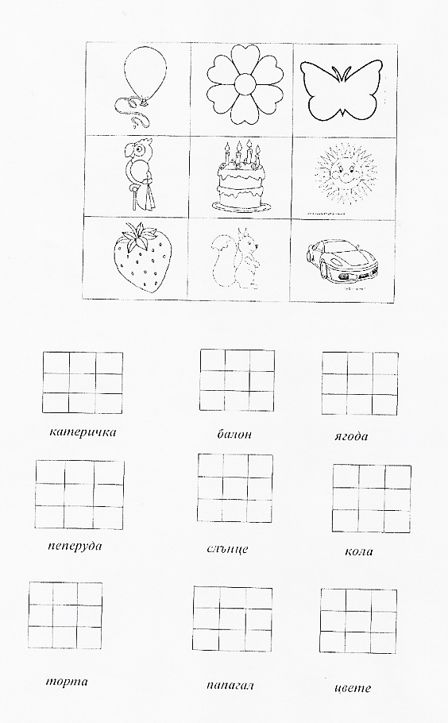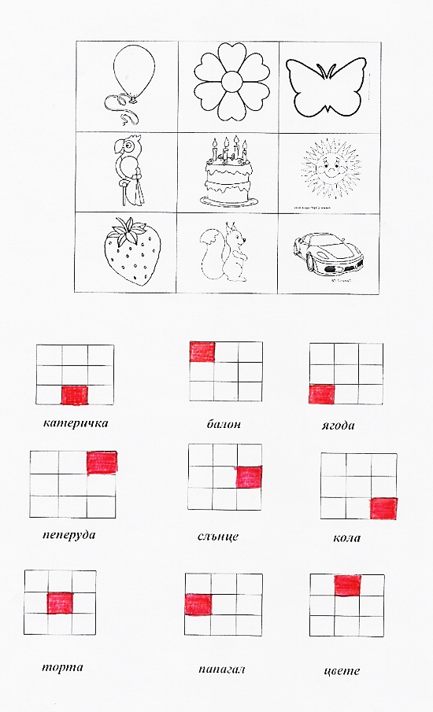
9. Скрити съобщения
Отборна игра / Индивидуална игра
Материали: букви от азбуката и кодове
Как се играе:
Това е игра, подходяща за ученици от всяка възраст. Необходимо е само учителят (програмистът) да разработи по-сложни кодове. Той е енкодерът. Учителят предоставя на учениците символи, свързани с букви от азбуката.
Учителят също така предоставя просто съобщение, което учениците трябва да кодират. Режим 1: Децата трябва да открият съобщението, което е кодирано.
Режим 2: Децата трябва да кодират своите собствени съобщения.
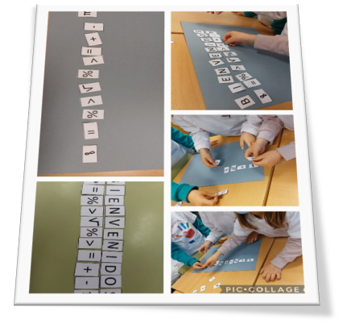
Децата трябва да обърнат внимание на кода, който отговаря на всяка от буквите на азбуката. След това всички ученици в класната стая могат да играят, за да създават и дешифрират свои собствени криптирани съобщения.
Кодираща връзка: Инструкциите за създаване на компютърни програми са проектирани от системи от цифрови кодове и символи. Всяка грешка в кодирането или декодирането на съобщението ще доведе до срив при изпълнението на инструкцията.

10. Следвайте заешките стъпки
Вид дейност: Подвижна дейност
Цел:
Развитие на способността за иницииране, способност за групиране на обекти с общи признаци
Повишаване на вниманието и проследяване на посоките
Спазване на правилата на играта
Участници: 25 деца
Възраст: 5-6 години
Материали: цветни тебешири.
Продължителност: 25 минути
Как се играе:
Рисуваме знаци (животински стъпки), геометрични форми и букви с цветни тебешири върху пътека. Децата са подредени. По даден знак от учителя играта започва. Детето стои върху животинската стъпка. След това детето трябва да следва знаците по пътеката и да прави това, каето е нарисувано: да се върти в кръг, да скача като заек.
Инструкции: Дейността приключва, когато последното дете премине през пътя.

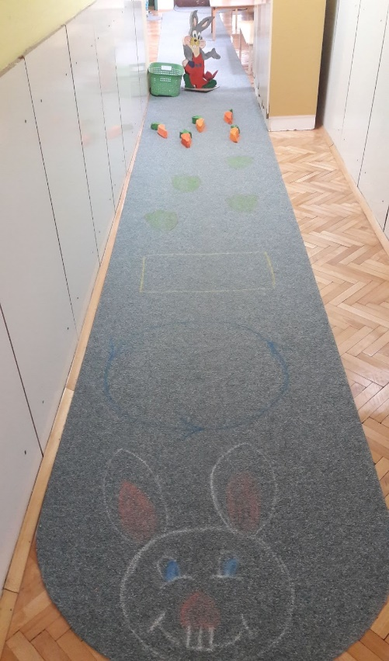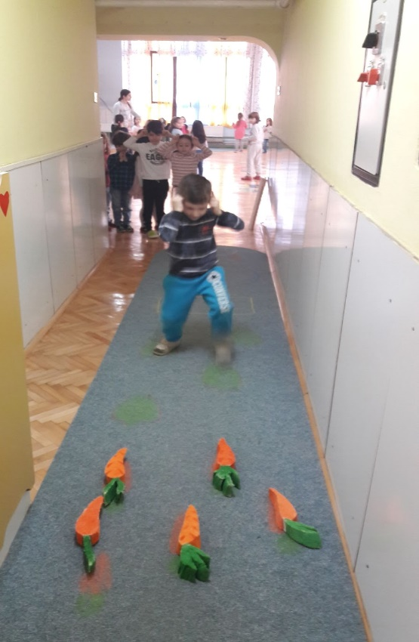

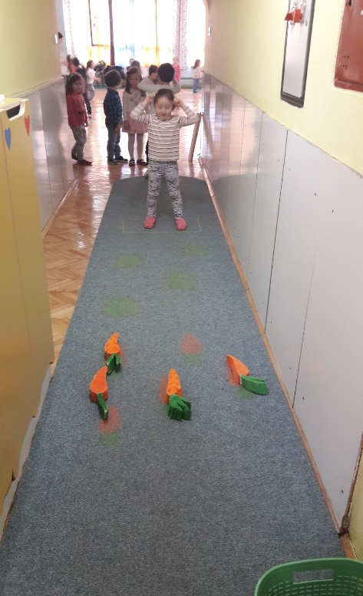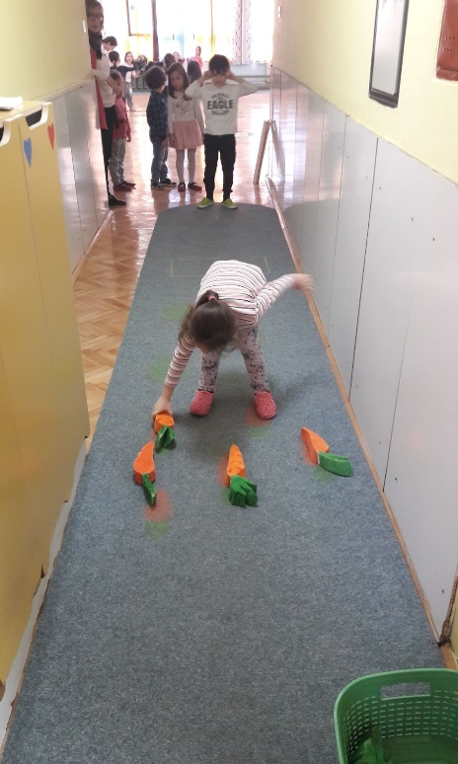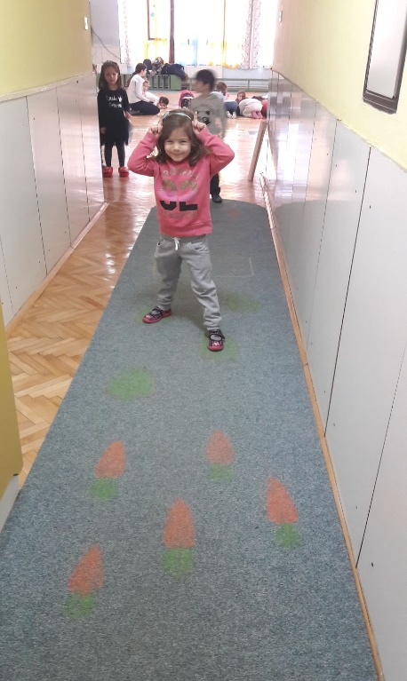
11. Понякога ДА, друг път НЕ
Материали: цветни моливи, ножици, лепило и картон
Как се играе:
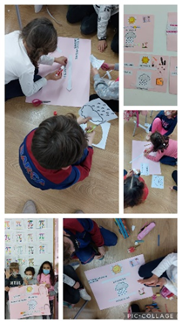
Децата ще развият своята креативност чрез устно изразяване. Заедно, и с помощта на учителя, те ще съставят изречение. Напр. Учителят казва на децата условни изречения, които са им известни, като: „Ако отида на училище в неделя вратата ще бъде затворена“ Момчетата и момичетата се опитват да кажат какви две неща могат да се случат: ТОГАВА….
• Вратата на училището ще бъде затворена
• Вратата на училището ще бъде отворена
Това се представя върху картон.
Кодираща връзка: Програмирането на компютрите е базирано на кодове. Те трябва да следват логически маршрути. Ако някой от пътищата не е логичен, отговорът е грешен.

В подготовката на съдържанието на книгата работиха екипно:
Испания - M. Pilar Rodríguez Buendía
CEIP Mª LUISA CAÑAS, PEDRO MUÑOZ CR
Турция – İsa REŞBER
Adnan Menderes Ortaokulu,
Kütahya/ Merkez
Република Северна Македония - Ljiljana Krstevska
JUDG Detska Radost, Skopje
България - Светла Попова
Детска градина „Латинка”, Шумен
Естония - Anneli Mõtsmees
Lohkva Lasteaed, Luunja vald

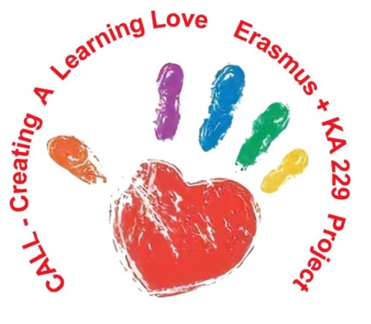

Creating A Learning Love, Erasmus + Strategic Partnership Project, www.callerasmus.com

